Тема урока: «Имя существительное. Лексико-грамматические разряды имен существительных. Морфологический разбор имени существительного.»

Ход урока:
Давайте с вами вспомним знания, полученные в школе. Закончите предложение или вставьте пропущенное слово.
1. Существительное – это... часть речи.
2. Существительное – самостоятельная часть речи, которая обозначает…
3. Существительное – самостоятельная часть речи, которая отвечает на вопросы…
4. Существительное изменяется …
5. К постоянным признакам существительного относятся…
6. К непостоянным признакам существительного относятся…
7. К 1-му склонению относятся существительный …
8. Ко 2- му склонению относятся существительный …
9. К 3-му склонению относятся существительный …
10. Существительное в предложении может быть…

Вышесказанную информацию запишем в тетради в виде кластера:

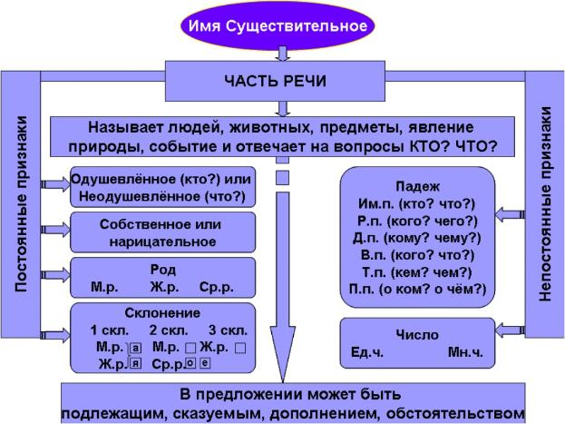

Вспомним порядок морфологического разбора имени существительного.
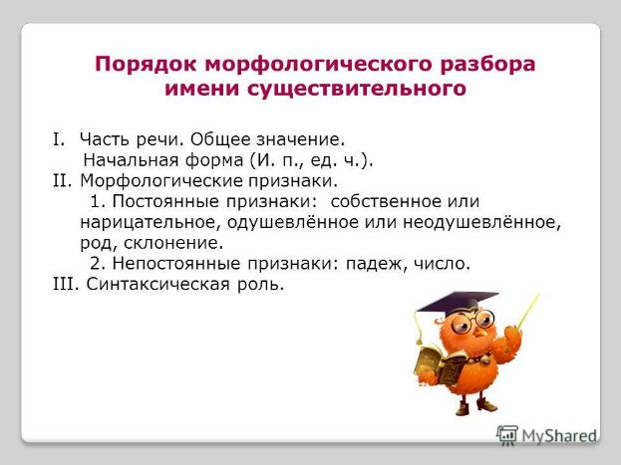
Лексико-грамматические разряды имен существительных. (данный материал необходимо записать в тетради)
Лексико-грамматические разряды имен существительных — это группы существительных со сходными лексико-семантическими значениями и грамматическими особенностями.
Разряды имен существи-тельных | Значение |  | Примечания
 | Лексическое | Грамматическое
Собственные | Названия единичных предметов, выделенных из ряда однородных (имена собственные, географические, астрономические и административные названия, названия исторических событий, наград и т.п.): Анна, Республика Беларусь, Венера. | Как правило, имеют или только единственное число: Гродно, Байкал, Марс (большинство), или только множественное число: Альпы, Близнецы (меньшинство). | 1. Две формы числа могут иметь имена собственные, когда называют разных лиц с одним наименованием: двое Петровых, пять Тань, две Америки.  2. Могут переходить в нарицательные: маниловы, чичиковы (обозначение типичных свойств, качеств); ампер, дизель, маузер (названия от фамилий Ампер, Дизель, Маузер).
Нарицательные | Обобщенные наименования однородных предметов, явлений: дом, снегопад, желание. | Как правило, имеют формы единственного и множественного числа: дом — дома,  брат – братья, небо – небеса. | 1. Некоторые нарицательные существительные имеют формы только единственного числа (Singularia Tantum — S.t.) или только множественного числа (PluraliaTantum — Pl.t): молоко, ворота, прятки .  2. Могут переходить в имена собственные: деревня Озеры, собака Шарик, медаль «Золотая Звезда».
Конкретные | Называют определенные предметы и явления, взятые в отдельности и потому подвергающиеся счету: кошка, письмо, ландыш. | Могут подвергаться счету и сочетаться с числительными: две кошки, три письма, три ландыша. | 1. Обычно имеют формы и единственного, и множественного числа: дерево — деревья, книга — книги.  2. Некоторые конкретные существительные имеют только формы Plt. Это слова, которые обозначают предметы, состоящие из нескольких частей или парные предметы: ножницы, ворота, грабли.
Абстрактные (отвлеченные) | Называют отвлеченные действия или признаки, отвлеченные от производителя действия или предмета: возникновение, выборы, эгоизм. | Имеют, как правило, только формы единственного числа, не сочетаются с числительными. | 1. Некоторые существительные, приобретая конкретное значение, употребляются во множественном числе для обозначения интенсивности, повторяемости: разные судьбы, зимние холода.  2. Сочетания с числительными встречаются в устойчивых выражениях и фразеологизмах: семь потов.
Вещественные | Обозначают однородную по своему составу массу, вещества (жидкости, металлы, химические элементы, пищевые продукты и т.п.): азот, дрожжи, обои. | Имеют формы или только S.t., или только Pl.t.: молоко, земляника, чернила, | 1. Могут сочетаться со словами меры: килограмм сахару(а), стакан чая(ю).  2. При обозначении сортов, большого количества, занимающего большое пространство могут образовывать формы множественного числа: крымские вина, твердые сыры, подземные воды.
Собирательные | Обозначают совокупность одинаковых лиц или предметов как неделимое целое: молодежь, аристократия, шпана. | Имеют только единственное число, хотя обозначают множество. Не могут определяться количественными числительными. | 1. Обладают часто особыми словообразовательными суффиксами: -в(а),-ств(о), -ств(о), -ур(а), -ат: листва, детвора, студенчество, профессура, пролетариат.  2. Слова, обозначающие часть от общего и поддающиеся счету, являются конкретными: два отряда, семь групп.
Единичные (сингулятивы) | Называют единичные предметы, выделенные из массы вещества или совокупности однородных предметов (одно из вещественного или собирательного): горошинка (горох), снежинка (снег), профессор (профессура), крестьянин (крестьянство) | Имеют соотносительные формы числа, поддаются счету: горошинка — две горошинки,  соломинка – три соломинки. | Обладают особыми словообразовательными суффиксами: -ин-, -инк-: чаинка (чай), пылинка, горошина.

Домашнее задание: Из любого художественного текста выписать одно предложение, выполнить морфологический разбор всех имен существительных из данного предложения ( не менее трех существительных). Задания присылать не надо! Проверю, когда выйдем на очную форму обучения.

